Университет ИТМО

Факультет программной инженерии и компьютерной техники

Направление подготовки 09.03.04 Программная инженерия

Дисциплина «Программирование»

**Отчет**

По лабораторной работе №8

Вариант 311452

Выполнили:

*Дзюбак А. М.*

*Митрофанов Е. Ю.*

*P3114*

Преподаватель:

*Яркеев А. С.*

Санкт-Петербург, 2020 г.

Текст задания

Доработать программу из лабораторной работы №7 следующим образом:

Заменить консольный клиент на клиент с графическим интерфейсом пользователя(GUI).   
В функционал клиента должно входить:

1. Окно с авторизацией/регистрацией.
2. Отображение текущего пользователя.
3. Таблица, отображающая все объекты из коллекции
   1. Каждое поле объекта - отдельная колонка таблицы.
   2. Строки таблицы можно фильтровать/сортировать по значениям любой из колонок. Сортировку и фильтрацию значений столбцов реализовать с помощью Streams API.
4. Поддержка всех команд из предыдущих лабораторных работ.
5. Область, визуализирующую объекты коллекции
   1. Объекты должны быть нарисованы с помощью графических примитивов с использованием Graphics, Canvas или аналогичных средств графической библиотеки.
   2. При визуализации использовать данные о координатах и размерах объекта.
   3. Объекты от разных пользователей должны быть нарисованы разными цветами.
   4. При нажатии на объект должна выводиться информация об этом объекте.
   5. При добавлении/удалении/изменении объекта, он должен **автоматически** появиться/исчезнуть/измениться  на области как владельца, так и всех других клиентов.
   6. При отрисовке объекта должна воспроизводиться согласованная с преподавателем **анимация**.
6. Возможность редактирования отдельных полей любого из объектов (принадлежащего пользователю). Переход к редактированию объекта возможен из таблицы с общим списком объектов и из области с визуализацией объекта.
7. Возможность удаления выбранного объекта (даже если команды remove ранее не было).

* Интерфейс должен быть реализован с помощью библиотеки JavaFX
* Графический интерфейс клиентской части должен поддерживать **русский**, **эстонский**, **каталанский** и **английский (Южная Африка)** языки / локали. Должно обеспечиваться корректное отображение чисел, даты и времени в соответствии с локалью. Переключение языков должно происходить без перезапуска приложения. Локализованные ресурсы должны храниться в **классе**.

Код программы

Вывод

Во время выполнения лабораторной работы мы разработали графический интерфейс для приложения с помощью JavaFXи научились реализовывать локализацию приложения.

Uml диаграмма классов

Client

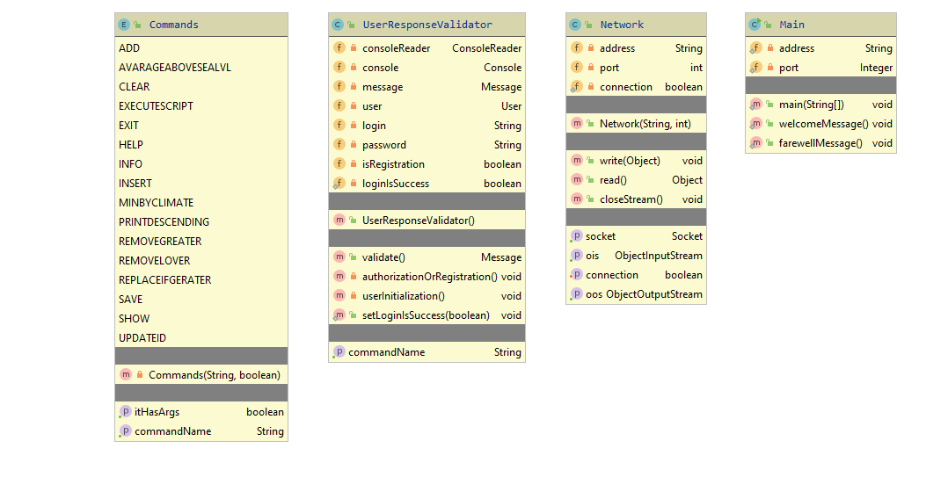

Mid

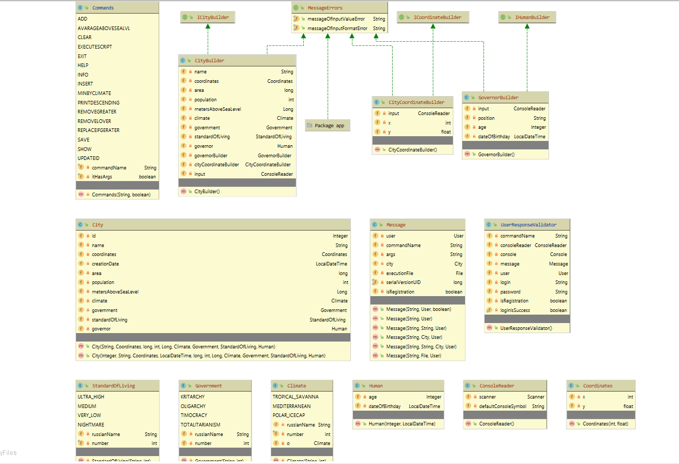

Server

